«Школьный музей – цент патриотического воспитания школьников»

Виртуальный музей

Автор: Ходукина Алфия Кобировна

Место работы: МБОУ «СОШ № 28»,
пос. Первомайский
Коркинский район
Челябинская область
Должность: учитель истории и обществознания

П. Первомайский 2023 г.
Пояснительная записка
«Школьный музей – цент патриотического воспитания школьников». Виртуальный музей

Одним из направлений патриотического воспитания в нашей школе с момента основания её в 1961г является организация поисковой работы по увековечению памяти погибших защитников Отечества и сохранению традиций для молодого поколения.
В данной работе представлены тематические экскурсии как результат поисковой деятельности юных краеведов Первомайской средней школы № 28 города поселка Первомайского Коркино по увековечению памяти земляков, принимавших участие в Великой Отечественной войне.
В результате планомерной работы было собрано оружие времен войны, ценные документы, фотографии, письма с фронта, солдатские котелки, фляжки, каски: вещи времен Великой Отечественной войны.
Оформлены тематические планшеты и стенды, которые являются немыми свидетелями войны
Решая в школе проблему патриотического воспитания в 1961 г. создан школьный музей «Боевой славы».
В результате активной поисковой работы в музее собрано 950 экспонатов, которые систематизированы по разделам: изобразительные источники, письменные источники, фоноисточники, вещевой фонд.
Музей стал подлинным центром патриотического воспитания обучающихся. В школе работает группа экскурсоводов, которая проводит тематические и обзорные экскурсии.
Самый большой раздел школьного музея посвящен теме: Великая Отечественная война».
Оформлены экспозиции «Фото на стенде», о генерал - лейтенанте Н.А. Веревкине - Рохальском
Большое место занимает экспозиция «Боевого пути 93-й Гвардейской Житомиро - Берлинской пяти орденоносной танковой бригады».
Интересный материал представлен по теме: «Память о ней не умрет», о славной девушке - снайпере Саше Шляховой.
Экскурсия на тему «Разящее оружие Победы» ( о пулемете автомате Дегтярева всегда вызывает большой интерес у посетителей музея
Заключительная часть раздела по военному патриотизму «Заветы славы боевой отваги от прадедов остались на Руси», в центре его стоит постамент, на котором слова: «Никто не забыт, ничто не забыто». В этом разделе помещены красочно оформленные военные ордена, материалы о битве под Сталинградом, Севастополем, карта – схема боевого пути 93-й танковой бригады.
Содержательная часть виртуальной экскурсии

В 1961году у директора школы, участника Великой Отечественной войны Невраева Леонида Иосифовича появилась возможность организовать краеведческий уголок в новом здании школы.

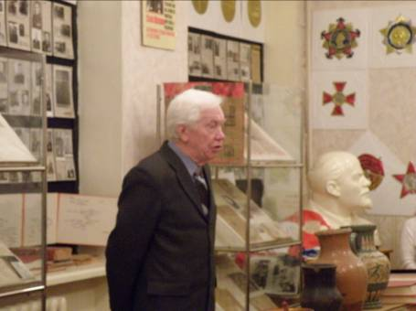
Основатель школьного музея Невраев Леонид Иосифович

Основатель музея решил направить работу в военно-патриотическом плане, так как поселок новый, основан в 1957 г. и своей истории у него еще не было. Увлек этим ребят и педагогический коллектив. В музее был создан клуб «Компас», определена своя символика.
Юные следопыты школы №28 со дня основания школьного музея руководствуются в поисковой работе обращением Юлиуса Фучика к потомкам «Об одном прошу тех, кто переживёт это время: Не забудьте! Терпеливо собирайте свидетельства, кто пал за себя и за вас. Пусть же эти люди будут всегда близки вам, как друзья, как родные, как братья».
Музей школы стал работать под девизом: «Искать, находить, действовать».

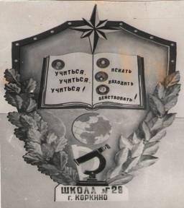
Эмблема школьного музея

В 1965 году в руки ребят Первомайской школы № 28 города Коркино попала фотокарточка, на которой запечатлены четырнадцать офицеров: полковник, майор, лейтенанты.
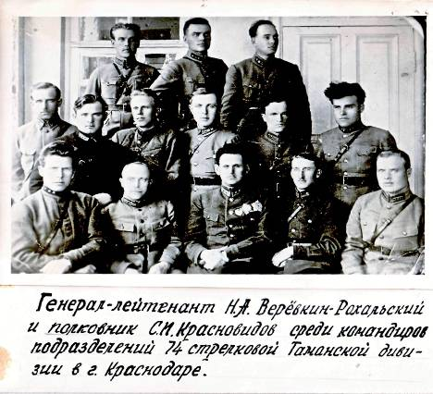

Судя по форме, фотография сделана до Великой Отечественной войны.

Но на оборотной стороне снимка — ни слова. Когда и где он сделан — неизвестно. Юных следопытов заинтересовала судьба увековеченных фотографом военачальников. Начались поиски.
Долгое время они были безуспешны. Нужна настойчивость, нужно верить и искать,— настраивал ребят руководитель музея.
Много адресов обошла наша фотография: побывала в архивах, в управлении кадрами Советской Армии, в Центральной телестудии, у писателя С. С. Смирнова. Наконец, поиски увенчались успехом. Из Главного управления кадров Министерства обороны СССР ребятам сообщили: «На присланной вами фотографии снятой в 1927 году в Краснодаре группа штабных офицеров частей и управления 74-й стрелковой дивизии. Сидит в центре с орденами на груди бывший ее командир Николай Андреевич Веревкин - Рохальский, ныне генерал-лейтенант в отставке. Рядом с ним справа бывший начальник оперативной группы дивизии С. И. Красновидов».
Началась переписка с Николаем Андреевичем Веревкиным – Рохальским, которая продолжалась до 1982года.
Николай Андреевич прислал ребятам подробную биографию, фотокарточку с автографом и книгу «Конец Мадамин-бека», в которой он фигурирует как один из героев.

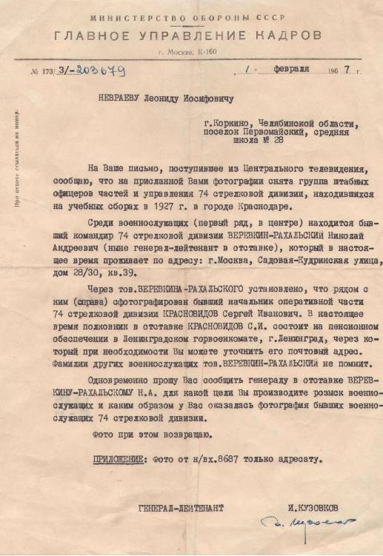

Письмо Главного управления кадров Министерства обороны СССР .

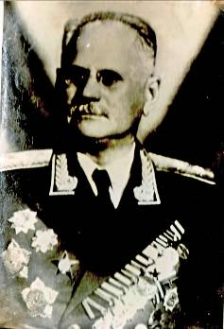

Генерал – лейтенант в отставке Н.А.Веревкин - Рохальский

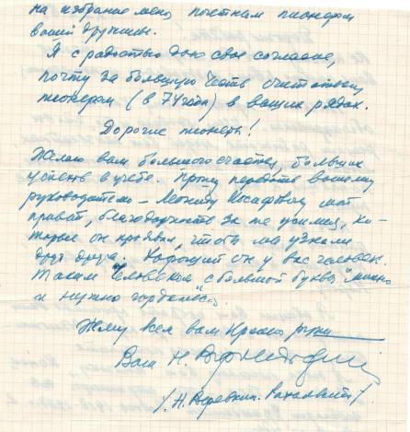

Письмо Рохальского о согласии быть почетным пионером

На дружинном сборе пионеры приняли генерала в почетные пионеры.
«Я с радостью даю свое согласие, почту за большую честь считаться пионером в ваших рядах», - ответил Николай Андреевич.
В 1968 году 15 юных следопытов по приглашению генерала побывали у него в гостях в Москве, встреча состоялась во время зимних каникул. Это было незабываемое событие.
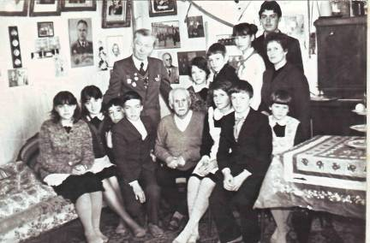

Юные музееведы в гостях в Москве у А.Н.Веревкина – Рохальского

Очень многое он рассказал ребятам о своем боевом пути. О том, как ему лично М. В. Фрунзе вручал орден Красного Знамени.
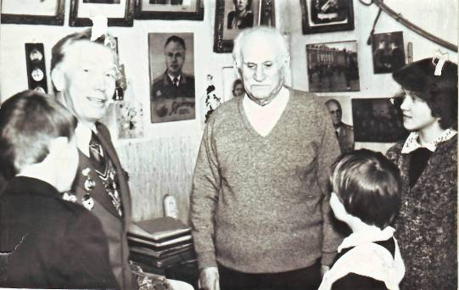

Веревкин- Рохальский Н.А. и Невраев Л.И. с группой учащихся школы 28
Вся жизнь Веревкина-Рохальского от рождения Советской Армии связана с развитием наших славных Вооруженных Сил. Во время войны был начальником Военной Академии имени М.В. Фрунзе В день 50-летия Октября он награжден вторым орденом Ленина.
Юные следопыты подарили генералу инкрустированный портрет В. И. Ленина с надписью: «Солдату революции, почетному пионеру дружины имени Советской Армии школы № 28 п.Первомайского г. Коркино, Челябинской области, генерал-лейтенанту Н. А. Веревкину-Рохальскому от пионеров Урала». Его дочь подарила музею генеральскую шинель ( к сожалению была украдена из музея).
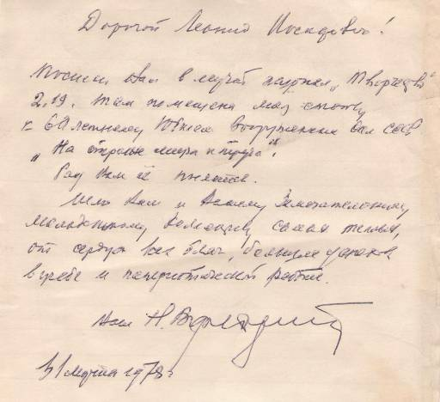

Письмо Н.А.Рохальского школьникам от 31.03ю1978г

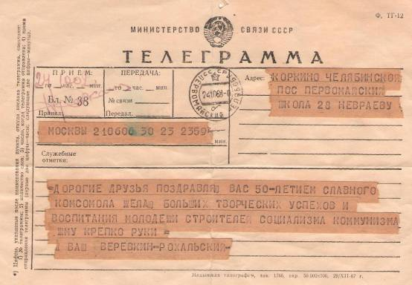

Поздравительная телеграмма с 50-летием комсомола.

По фотографии 40-летней давности следопыты школы в 1969 году нашли и узнали о судьбе двоих из четырнадцати изображенных на фото военных.
Так появилась экспозиция «Фото на стенде», рассказывающая о героической борьбе нашего народа с фашистами захватчиками и положено начало школьному музею, который стал архивом, боевым арсеналом и благодарностью молодого поколения защитникам нашей Родины.

Следующая экспозиция, посвященная 93-й Гвардейской танковой бригаде, в составе которой воевал директор школы Невраев Леонид Иосифович. Она была сформирована в г. Сталинграде, в мае 1942 года. Изучение её боевого пути и поиск ветеранов начался в 1972году.
Юные следопыты написали письма в архив министерства обороны СССР с просьбой выяснить имя части п/п 77095-Б.
Полетели письма в газеты «Советский патриот », «Красная звезда», «Челябинский рабочий» с призывом «Ветераны 93 Гвардейской, откликнитесь ».
Первые весточки получили из Москвы, Северной Осетии, Ленинграда, Тихорецка, Ахтырки, Брянска от Доропея С.К., Хуцыстова, Градусова, Сорокина и др.

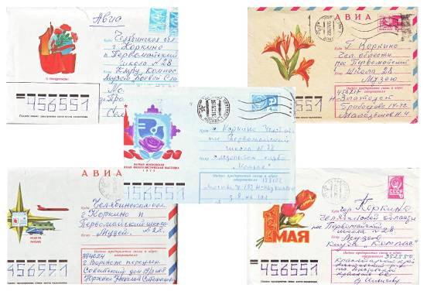
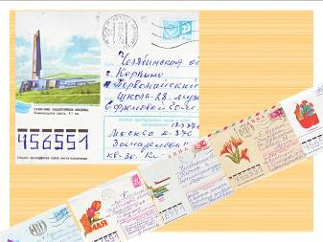

Письма ветеранов 93- танковой бригады на адрес музея школы

Каждое письмо приносило новые адреса, имена ветеранов. Постепенно проявлялись географические пункты, по которым удалось составить карту- схему боевого пути бригады от места формирования и до Берлина. Следопыты сообщили комбригу Доропею Сергею Клементьевичу о своих намерениях совершить поход по боевому пути бригады на велосипедах
Он не совсем поверил в планы поисковиков, но начертил схему районов, где проходили бои танковой бригады, написал письма в военкоматы этих районов, чтобы была организована встреча.
В 1974, 1975 году юные поисковики школы совершили походы на велосипедах по боевому пути бригады, встречались с ветеранами.

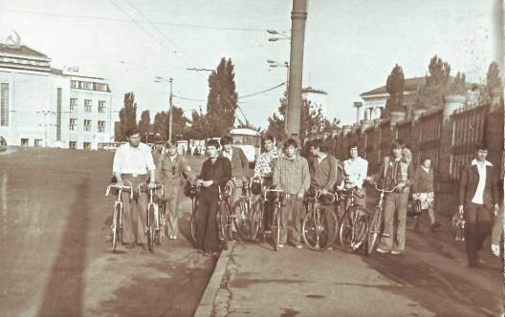

Поход на велосипед по боевому пути 93-й танковой бригады 1974 г.

В школьном музее имеется Сборник воспоминаний ветеранов 93 танковой бригады составленный в результате поисковой деятельности юных следопытов.

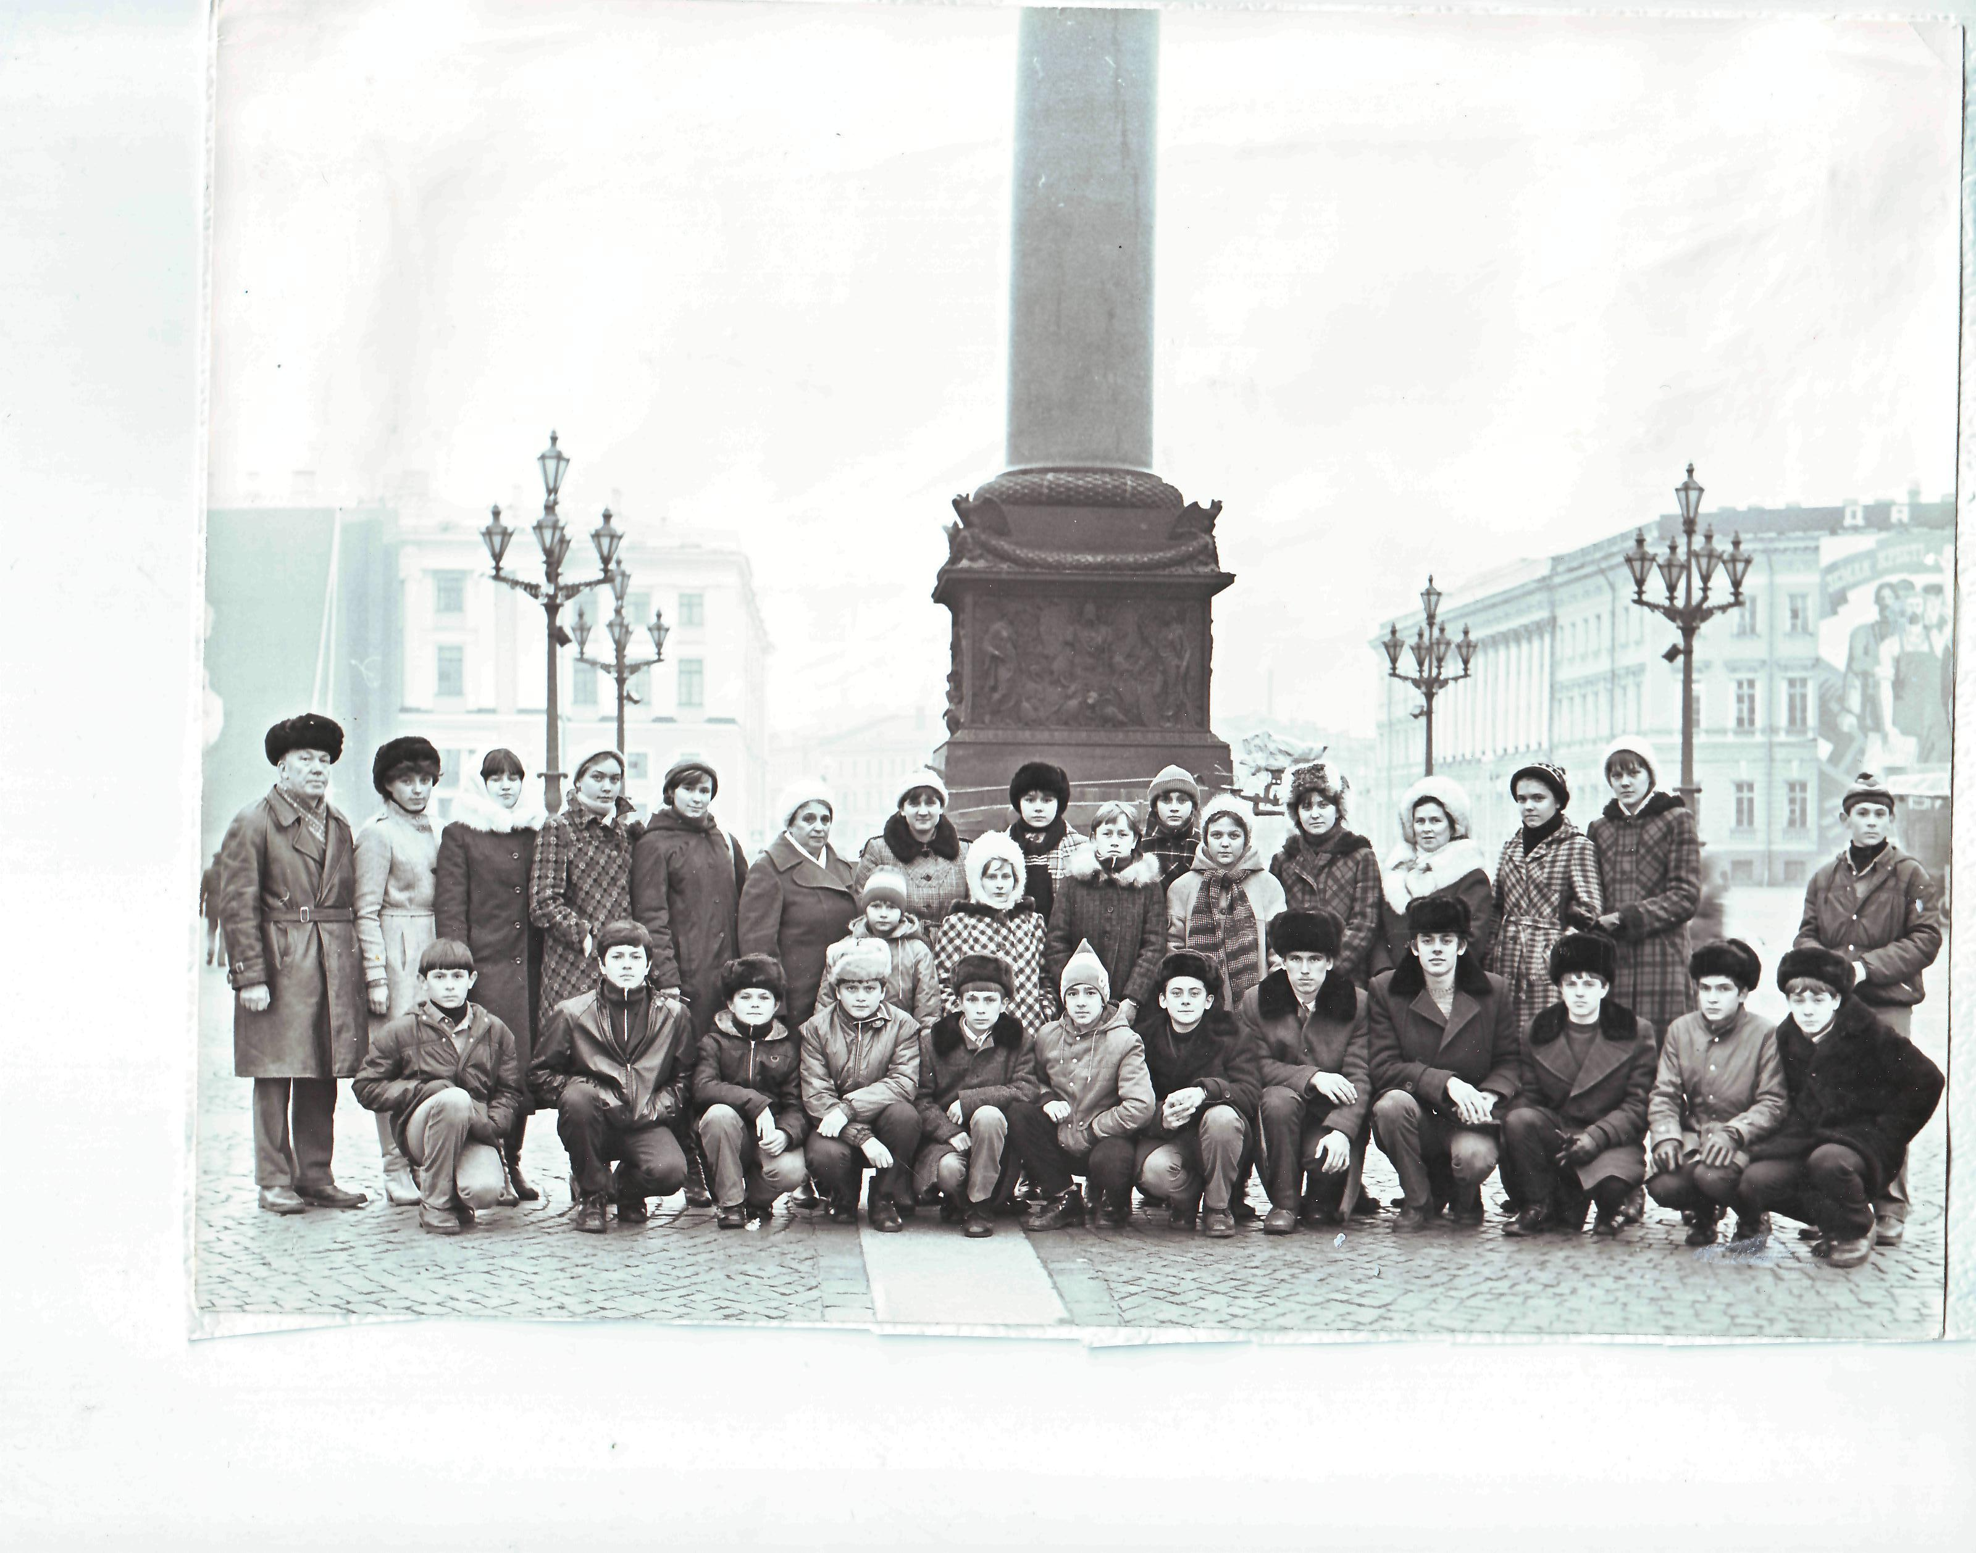

В 1976г. состоялась встреча с Советом Ветеранов бригады в г. Москва.

В 1977г. вновь сели на велосипеды. Маршрут лежал от Киева через Житомир, Староконстантинов, Волочинск, Торнополь, Золочев во Львов. Во время похода возлагали цветы к памятным мемориалам с именем бригады и гордо стоящую на постаментах легендарную Т-34.
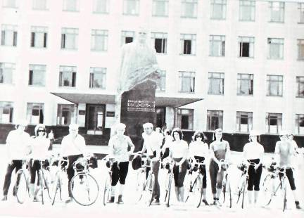

Поход на велосипед по боевому пути 93-й танковой бригады 1977 г.

За три похода на велосипедах было пройдено 1070 км. Всего выявлено имен ветеранов бригады и воинов- танкистов, погибших в годы ВОв 420 чел.

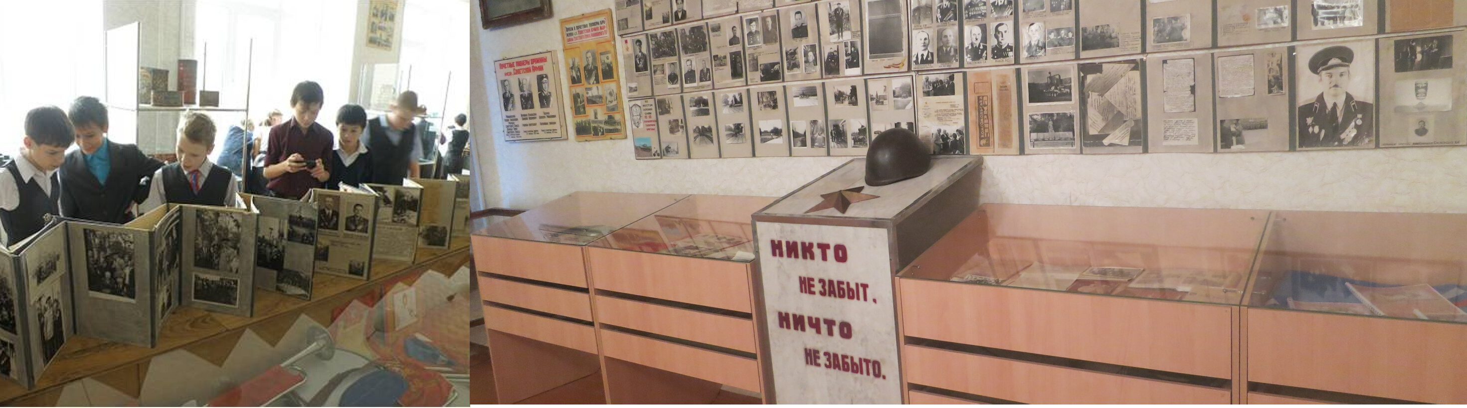

Раздел «Никто не забыт, ничто не забыто, посвященная 93-й танковой бригаде

В 1980 г., 1993г. вновь состоялись встречи следопытов с ветеранами бригады в Москве /24чел./. Следопыты подарили ветеранам бригады 50 альбомов «Боевой Путь 93/68/ Гвардейской Танковой бригады». Альбомы были изготовлены на основании материалов поисковой работы по заказу в типографии.
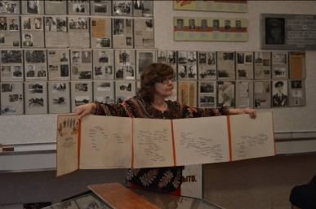

Карта – схема боевого пути танковой бригады
Все встречи с ветеранами бригады дали возможность собрать много материалов о боевом пути бригады, обогатить музей «Боевой Славы», оформить стенды с фотографиями ветеранов.

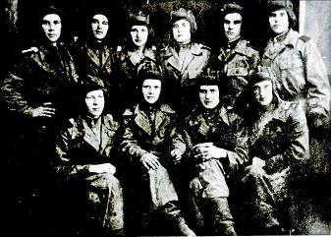

Фото танкистов бригады 1944 г
Музей посещали ветераны 93/68/ Гвардейской Танковой бригады из Челябинской, Свердловской обл., г. Москвы.
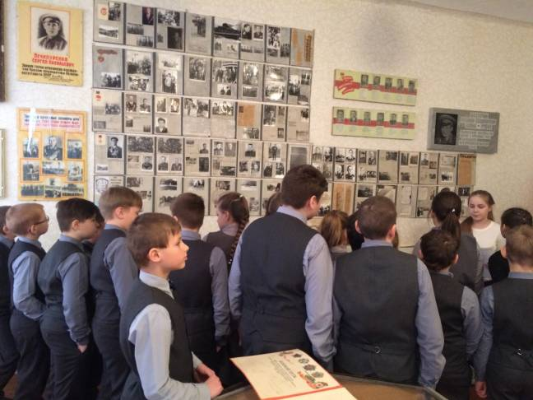

Экскурсия «Боевой путь 93-й танковой бригады 2018г.

Следующая экспозиция «В дни празднования 40-я Победы в нашем поселке был установлен памятный мемориал «Т-34», как один из экспонатов нашего музея. Помощь в установлении танка оказал Совет ветеранов 93-й гвардейской танковой бригады, в которой служил бывший танкист Невраев Л.И.
Разрешение на установку боевой машины получили в Главном Управлении бронетанковых войск. Бывшая боевая машина не раз участвовала в огневых сражениях минувшей войны.

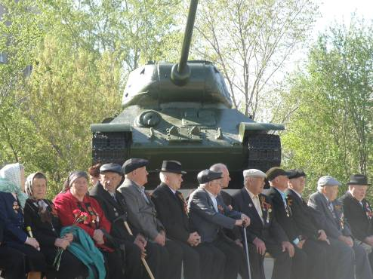
День Победы у танка-Т -34 встречают ветераны Великой Отечественной войны.

У нее даже есть рана. Она справа на башне, возле пушки. Боевой танк времен Великой Отечественной войны подлечили, залатали полученные им пробоины и направили на вечную стоянку в поселок Первомайский, Коркинского муниципального района.

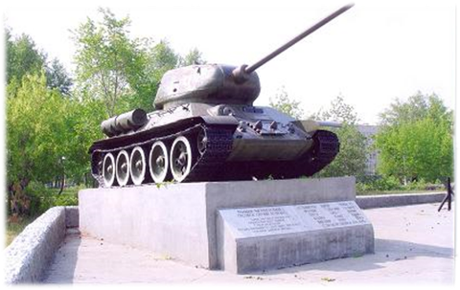
В 1985г. на построенном специально для него каменном пьедестале замер Т-34.

Быть бы ей порезанной на лом, но ребята из школы №28 собрали 32 тонны металлолома. Как раз столько, сколько весит боевая машина.

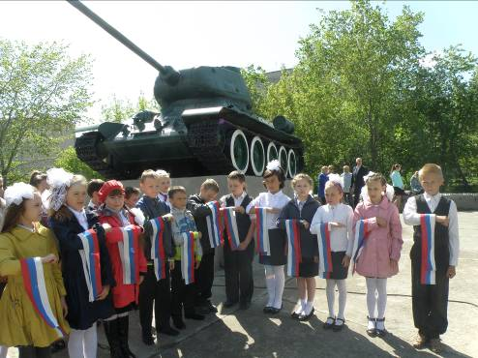
Ежегодно принимают в общественную организацию «ДАР» обучающихся 4 –х классов.

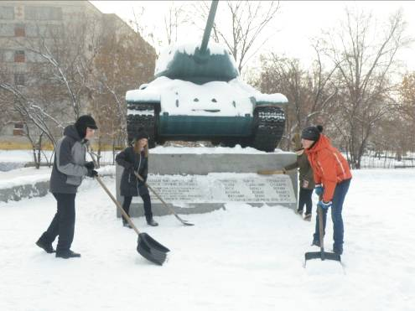
Волонтеры школы осуществляют шефство

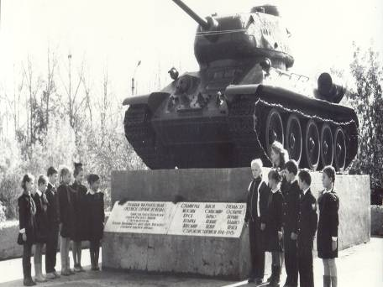

Вахта памяти
Танк Т-34 установлен на специально созданном постаменте.

Мы переходим к следующей экспозиции «Девушка – снайпер Александра Шляхова»
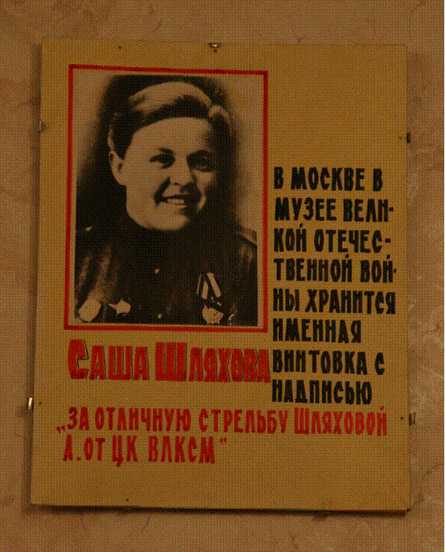
Фото Саши Шляховой

Александра Шляхова жила в Чебаркульском в селе Непряхино.
С декабря 1942 года Александра Шляхова призвана Чебаркульским РВК на фронт.
С отличием закончила женскую школу снайперов, при выпуске ей была вручена именная снайперская винтовка с монограммой на ложе: "За отличную стрельбу товарищу Александре Шляховой от ЦК ВЛКСМ..."
С августа 1943 года в действующей армии. 1 декабря 1943 года была ранена. 5 декабря 1943 года награждена орденом Красной Звезды.
Александра уничтожила более 60-ти фашистов. Она погибла при освобождении латвийского города Добеле.
Винтовка ее хранится в музее Вооруженных сил СССР в Москве. Родина наградила ее орденами Красной Звезды, Красного Знамени, медалям. В дни ее рождения в школе проводятся классные часы, посвященные девушке- героине.

Юные следопыты долгое время вели переписку с мамой Саши Павлиной Дмитриевной, которая проживала в Киеве.
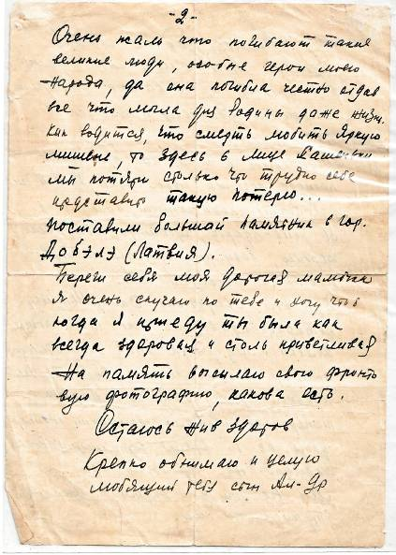

Письмо однополчанина Саши Шляховой

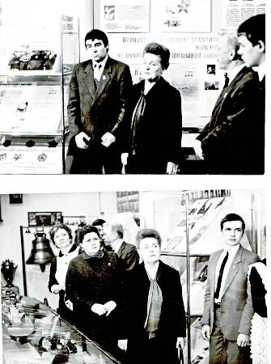

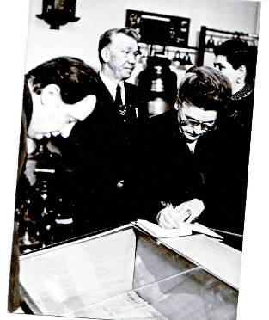

Зам. министра образования РСФСР Балясная Л.К. гость школьного музея, делает запись в книге отзывов 27.03.1986.

А ее сестра А.Шляховой Балясная Л.К. зам.министра образования РСФСР по приглашению музея приезжала к нам в гости 27.03.1986г. и оставила следующий запись в книге отзывов:«О жизни, подвиге страница моей сестры Шляховой, с благодарностью Л. Балясная, зам.министра образования РФ 27.03.86».

Далее следует рассказ об одном интересном экспонате нашего школьного музея «Боевой Славы», разящем оружии Победы - пистолете – пулемете Дегтярева образца 1934-1938 года выпуска.

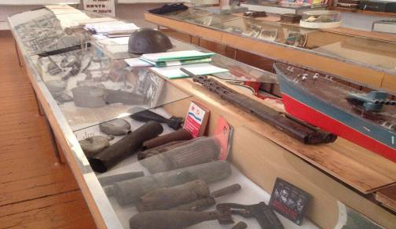

Пистолет – пулемет Дегтярева образца 1934-1938 года выпуска.

Подлинность пистолета - пулемета Дегтярева подтверждена документально.
Невраев Леонид Иосифович обратился с запросом одновременно в Центральный музей Вооруженных сил СССР и Белорусский Государственный музей истории Великой Отечественной войны в 1962г.
В тексте своего письма руководитель музея просил «подтвердить следопытам клуба «Компас» подлинность экспоната по присланным чертежам и фото».
6 сентября 1962года на школьный адрес юных следопытов пришел ответ Корнеева - Главного хранителя Фонда вооружения и техники .
«Уважаемый товарищ Невраев! На Ваше письмо от 25 августа 1962г сообщаем, что судя по нанесенному рисунку кожуха, предположительно имеющийся в Вашем музее пистолет – пулемет относится к системе Дегтярева образца 1934-1938г и пожелал следопытам музея успехов в благородном деле военно – патриотического воспитании советской молодежи.

Через месяц ответ получен от директора Государственного музея истории Великой Отечественной войны Белоруссии Ловецкого– «что по присланному чертежу можно предположить , что это ручной пулемет Дегтярева».

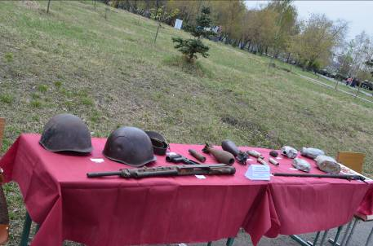
Пулемет –автомат Дегтярева на областном слете музеев 2015г.

Интересна и сама история появления данного экспоната в нашем
школьном музее.
Следопыты музея в 1974 , 1975, 1977г. совершили походы на велосипедах по боевому пути 93 танковой бригады. Маршрут лежал от Киева через Житомир, Староконстантинов, Волочинск, Торнополь, Золочев во Львов.
Проезжая через населенные пункты следопыты в первую очередь интересовались у местной детворы - имеются ли у них военные трофеи. Кто-то бескорыстно приносил танковые гильзы, солдатские каски, фляжки, патроны. А один из мальчиков заявил, что у него есть пулемет, который им в хозяйстве служит молотком. Леонид Иосифович попросил взглянуть на него. На что он попросил «ТРИ РУБЛИ», когда мальчику заплатили эти деньги, он сбегал домой и принес пулемет. Вот такая интересная история у этого экспоната - пистолета-пулемета Дегтярева

В нашем музее находится экспонат под наименованием - пулемет системы Дегтярева образца 1934г.

Все экскурсии заканчивается стихотворением:
Он разместился целиком
В обычной классной комнате,
Но все, что выставлено в нем,
Вы навсегда запомните.
Здесь все предметы говорят
О наших славных воинах.
Вот перед Вами автомат
И каска вся в пробоинах.
На стендах строгих и простых,
В ряду прямоугольников –
Портреты павших и живых,
Отцов и дедов школьников.
Здесь их медали ордена,
С истершимися лентами,
Запечатленная война –
В планшетах с документами

Музей и сегодня живет и работает по заложенным традициям. Детям интересно наше прошлое.

